TRƯỜNG ĐẠI HỌC CÔNG NGHIỆP TP.HCM

**KHOA CÔNG NGHỆ THÔNG TIN**



**KHÓA LUẬN TỐT NGHIỆP**

**TÊN ĐỀ TÀI**

**XÂY PHẦN MỀM ĐẶT CHỖ TỔ CHỨC SỰ KIỆN TRỰC TUYẾN**

Giảng viên hướng dẫn: Đặng Văn Thuận

Sinh viên thực hiện: Lê Hoàng Lâm - 19522351

Trần Bình Trọng - 20072511

Tp. Hồ Chí Minh, tháng 9 năm 2024

**PHÂN TÍCH THIẾT KẾ HỆ THỐNG**

**ĐỀ TÀI: Xây dựng phần mềm đặt chỗ tổ chức sực kiện trực tuyến**

1. **Yêu cầu chức năng của hệ thống**

* **Chức năng của khách hàng:**
* Tìm kiếm thông tin sự kiện
* Đặt tổ chức sự kiện
* Quản lý thông tin cá nhân
* Tra cứu lịch sử giao dịch
* Thực hiện thanh toán
* Thực hiện tìm kiếm
* Tra cứu thông tin sự kiện đã đặt
* Thực hiện đánh giá
* **Chức năng của quản lý:**
* Quản lý tài khoản
* Quản lý sự kiện
* Quản lỷ dịch vụ sự kiện
* Quản lý đơn hàng
* Quản lý thống kê và báo cáo

1. **Yêu cầu phi chức năng**

* Hệ thống phải có giao diện thân thiện, dễ sử dụng
* Có tính bảo mật
* Có tính đúng đắn

1. **Quy trình nghiệp vụ**

Khách hàng cần đăng nhập vào hệ thống để có thể tiến hành đặt sự kiện, Khách hàng duyệt qua các sự kiện có sẵn và lựa chọn loại sự kiện phù hợp với nhu cầu sau đó tùy chọn các gói dịch vụ. Khách hàng tùy chọn các dịch vụ dựa trên yêu cầu cụ thể bao gồm lựa chọn kiểu thực đơn (buffet, theo bàn, đồ ăn nhẹ), dịch vụ trang thiết bị (sân khấu, âm thanh, ánh sáng) và các dịch vụ phụ trợ khác. Khi hoàn tất lựa chọn và tùy chỉnh thì hệ thống sẽ hiển thị tổng chi phí dựa trên các lựa chọn của khách hàng. Sau khi kiểm tra các thông tin và xác nhận đặt sự kiện, khách hàng chọn phương thức thanh toán. Sau khi thực hiện thanh toán thành công, yêu cầu của khách hàng được hệ thống xác nhận đã thanh toán, khách hàng được thông báo sự kiện đã được đặt thành công. Khách hàng có thể theo dõi tiến độ và thông tin cửa sự kiện đã đặt thông qua ứng dụng.

Quản lý có thể quản lý các sự kiện và dịch vụ kèm theo, quản lý có quyền xác nhận các thanh toán của khách hàng, thay đổi trạng thái của đơn hàng, tạo báo cáo doanh thu, thống kê dựa trên các sự kiện đã đặt.

1. **Mô hình hoá yêu cầu chức năng**

|  |  |  |
| --- | --- | --- |
|  | **Mô tả tác nhân** | **Ghi chú** |
| Khách hàng | Người có nhu cầu đặt tồ chức sự kiện |  |
| Quản lý | Người quản lý hệ thống |  |

**Sơ đồ Use Case**

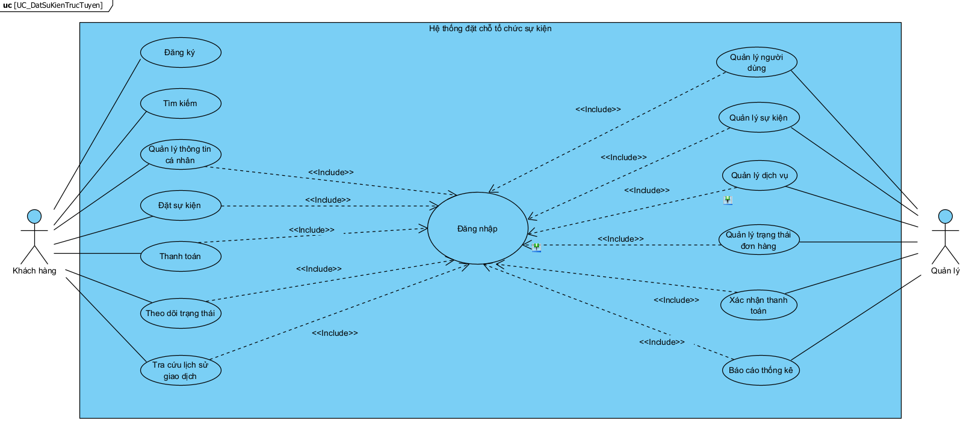

**Sơ đồ Class Diagram**

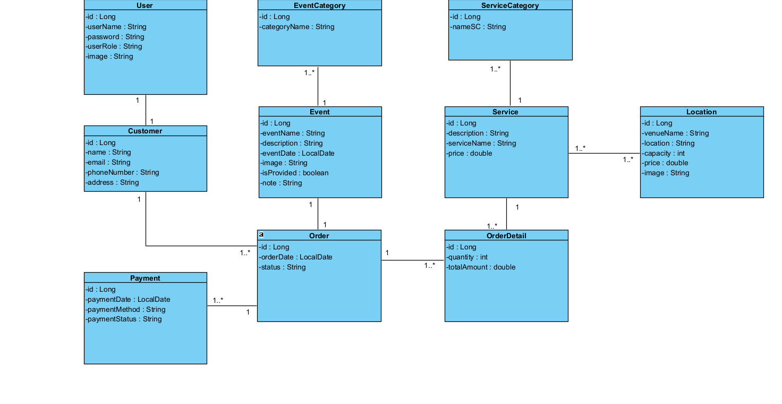**Sơ đồ CSDL**

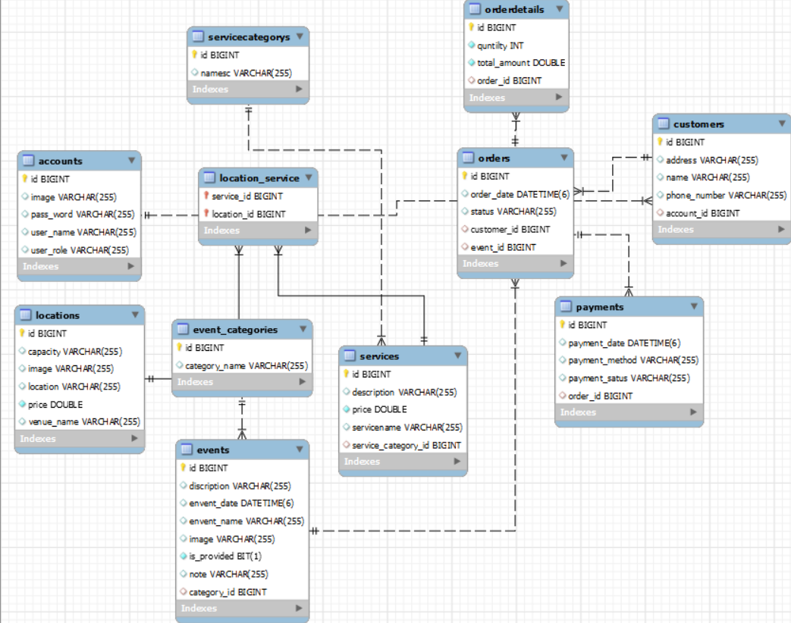

**Chức năng chính**

|  |  |  |
| --- | --- | --- |
| Mã Use Case | UC1 | |
| Tên Use Case | Đặt sự kiện | |
| Tác nhân | Khách hàng | |
| Mô tả | Use case mô tả việc Đặt sự kiện | |
|  | Tác nhân | Hệ thống |
| Dòng sự kiện | 1. Chọn chức năng đặt sự kiện  3. Chọn loại sự kiện muốn đặt  4. Chọn địa điểm  6. Chọn các dịch vụ kèm theo  8. Tùy chỉnh các lựa chọn dịch vụ kèm theo  9. Chọn xác nhận  11. Thực hiện thanh toán | 2. Gửi form thông tin đặt sự kiện tương ứng  5. Hiển thị thông tin chi tiết các dịch vụ  7. Gửi thông tin đơn đặt hàng và tổng chi phí đặt sự kiện  10. Gửi thông tin thanh toán  12. Kiểm tra thanh toán thành công  13. Hiển thị thông báo đặt sự kiện thành công |
| Điều kiện trước | Đăng nhập |  |
| Điều kiện sau | Thanh toán | |

* **Activity Diagram**
* **Sequence Diagram**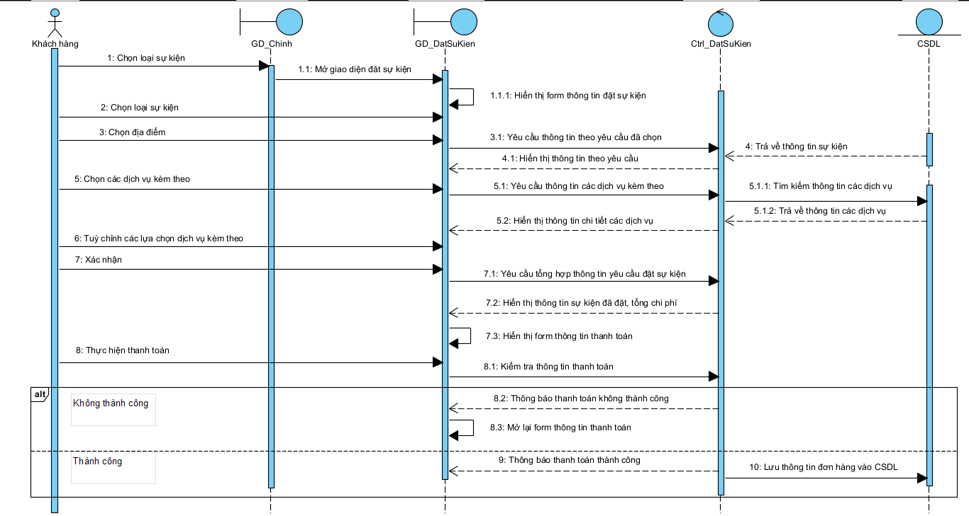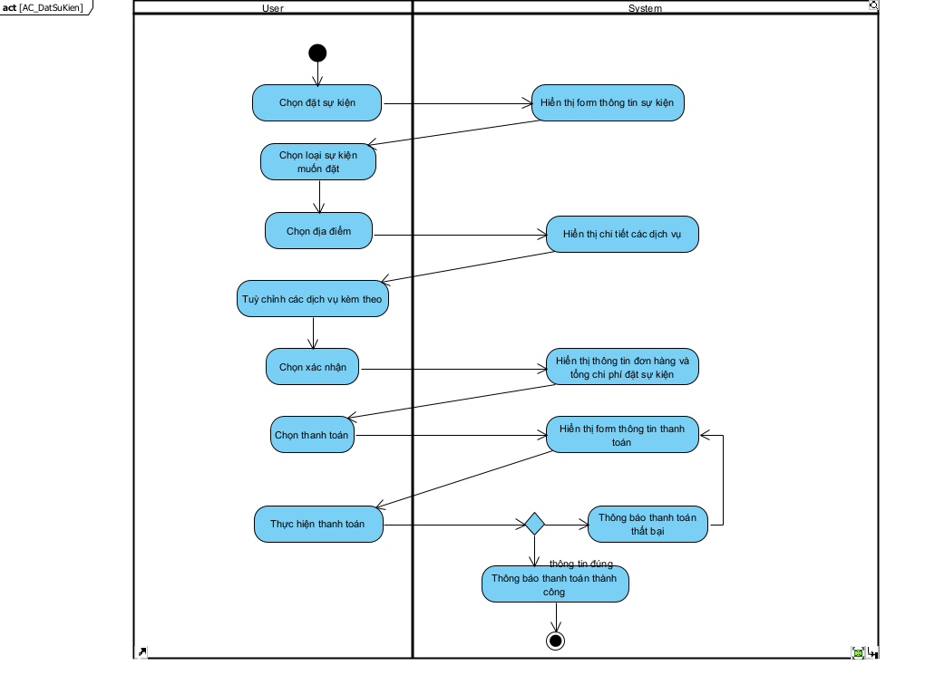

|  |  |  |
| --- | --- | --- |
| Mã Use Case | UC2 | |
| Tên Use Case | Xem chi tiết sự kiện đã đặt | |
| Tác nhân | Khách hàng | |
| Mô tả | Use case mô tả việc xem chi tiết sự kiện đã đặt | |
| Dòng sự | Tác nhân | Hệ thống |
| 1. Chọn chức năng xem sự kiện đã đặt  3. Chon một sự kiện đã đặt | 2. Hiển thị danh sách các sự kiện đã đặt  4. Hiển thị thông tin chi tiết sự kiện được chọn |
| Điều kiện trước | Đăng nhập | |
| Điều kiện sau | Đã đặt 1 sự kiện | |

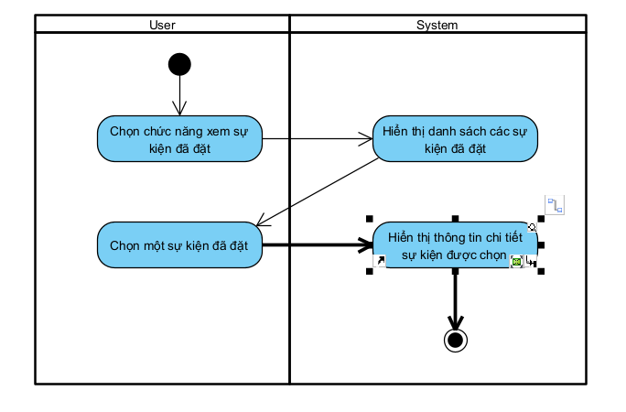

* **Activity Diagram**
* 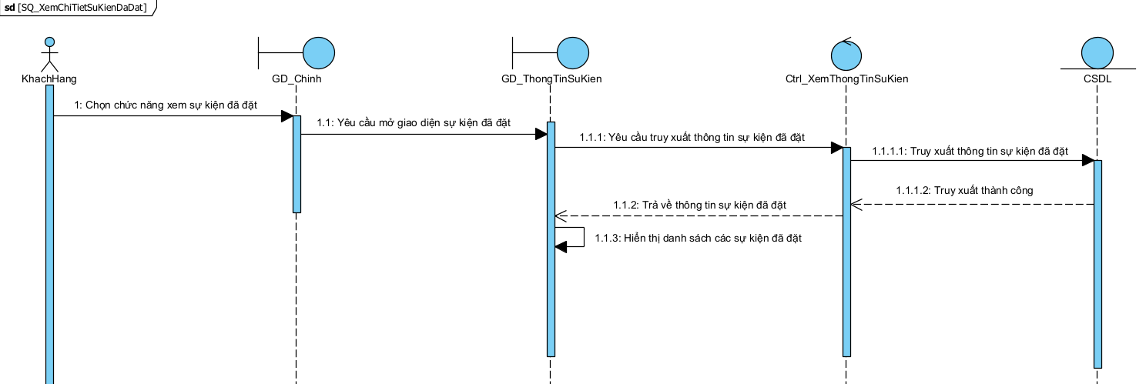**Sequence Diagram**

|  |  |  |
| --- | --- | --- |
| Mã Use Case | UC3 | |
| Tên Use Case | Tìm kiếm thông tin sự kiện | |
| Tác nhân | Khách hàng | |
| Mô tả | Use case mô tả việc tìm kiếm thông tin sự kiện | |
| Dòng sự kiện | Tác nhân | Hệ thống |
| 1. Nhập thông tin sự kiện muốn tìm hoặc bằng bộ lọc tìm kiếm  2. Bấm tìm kiếm | 3. Tra cứu thông tin sự kiện  4. Hiển thị danh sách các sự kiện phù hợp |
|  | Đăng nhập | |
| Điều kiện sau | Không có | |
| Ngoại lệ |  | 4.1 Thông báo không tìm thấy sự kiện phù hợp |

* **Activity Diagram**

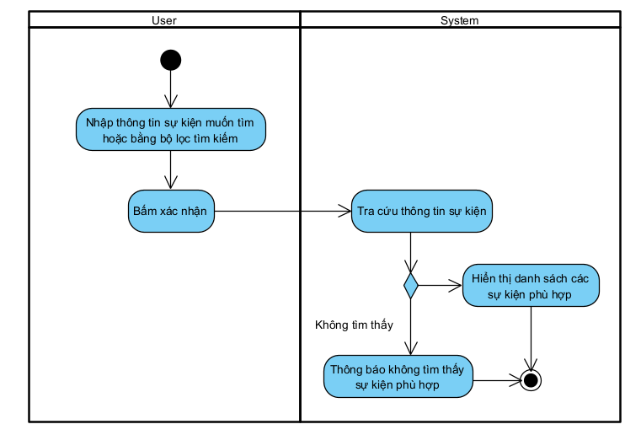

* **Sequence Diagram**

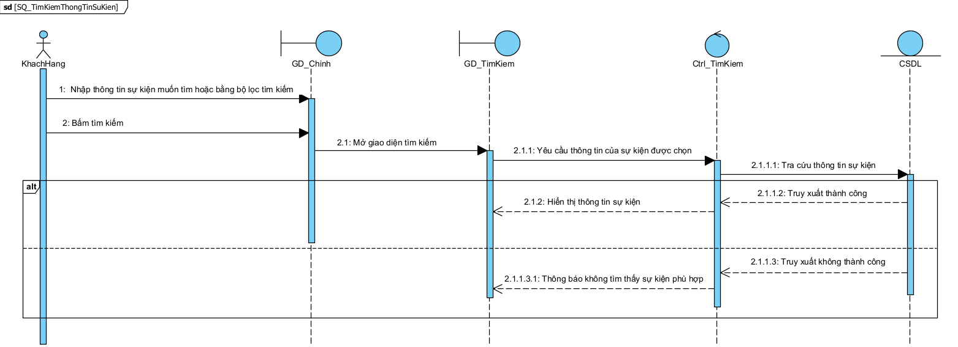

|  |  |  |
| --- | --- | --- |
| Mã Use Case | UC4 | |
| Tên Use Case | Tra cứu lịch sử giao dịch | |
| Tác nhân | Khách hàng | |
| Mô tả | Use case mô tả việc tra cứu lịch sử giao dịch | |
| Dòng sự kiện | Tác nhân | Hệ thống |
| 1. Chọn chức năng xem lịch sử giao dịch  3. Chọn một giao dịch muốn xem | 2. Hiển thị danh sách các giao dịch đã thực hiện  4. Hiển thị chi tiết thông tin giao dịch |
| Điều kiện trước | Đăng nhập | |
| Điều kiện sau | Đã thực hiện ít nhất 1 giao dịch | |
| Ngoại lệ |  | 2.1 Thông báo khách hàng chưa thực hiện giao dịch nào |

* **Activity Diagram**

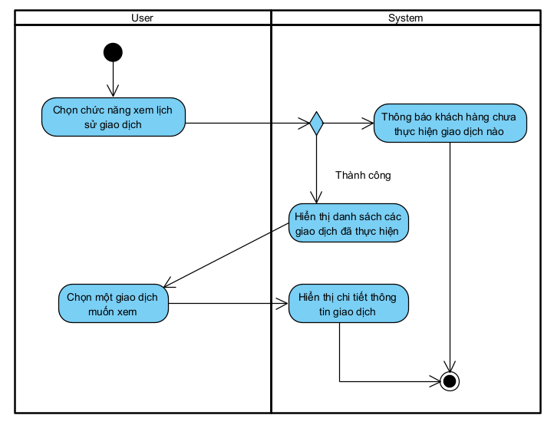

* **Sequence Diagram**

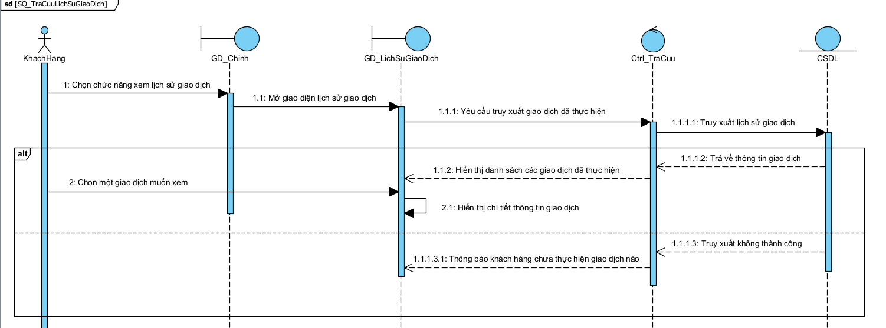

|  |  |  |
| --- | --- | --- |
| Mã Use Case | UC5 | |
| Tên Use Case | Thanh toán | |
| Tác nhân | Khách hàng | |
| Mô tả | Use case mô tả việc thanh toán | |
| Dòng sự kiện | Tác nhân | Hệ thống |
| 1. Chọn thanh toán  3. Nhập thông tin thanh toán  4. Chọn xác nhận | 2. Hiển thị form thông tin thanh toán  5. Kiểm tra thông tin thanh toán  6. Thông báo thanh toán thành công |
| Điều kiện trước | Sau khi xác nhận đặt sự kiện | |
| Điều kiện sau | Thanh toán thành công | |
| Ngoại lệ |  | 6.1. Thông báo thanh toán không thành công  7. Hiển thị lại form thông tin thanh toán |

* **Activity Diagram**

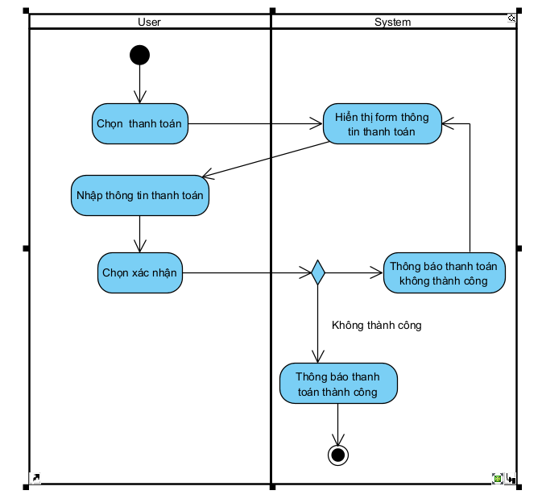

* 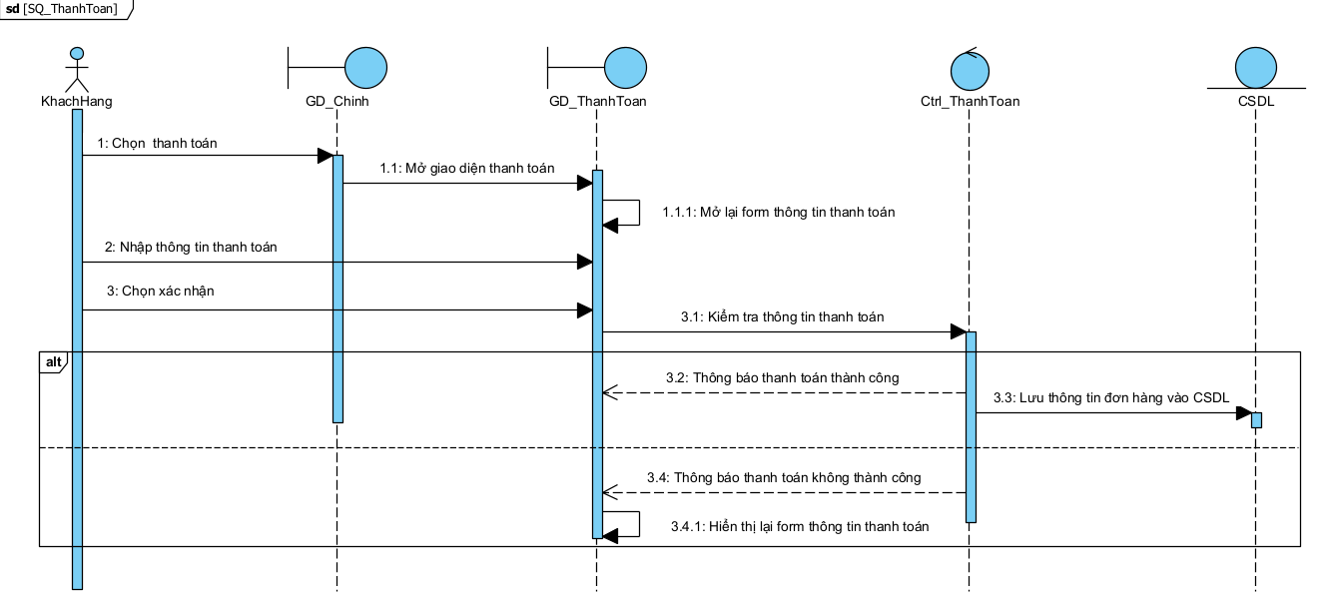**Sequence Diagram**

|  |  |  |
| --- | --- | --- |
| Mã Use Case | UC6 | |
| Tên Use Case | Chỉnh sửa thông tin cá nhân | |
| Tác nhân | Khách hàng | |
| Mô tả | Use case mô tả việc chỉnh sửa thông tin cá nh | |
| Dòng sự kiện | Tác nhân | Hệ thống |
| 1. Chọn chức năng xem hồ sơ cá nhân  3. Thực hiện chỉnh sửa thông tin  4. Xác nhận | 2. Hiển thị giao diện thông tin người dùng  5. Thực hiện cập nhật thông tin  6. Thông báo cập nhật thông tin người dùng thành công |
| Điều kiện trước | Đăng nhập | |
| Điều kiện sau | Đã thực hiện ít nhất 1 giao dịch | |

* 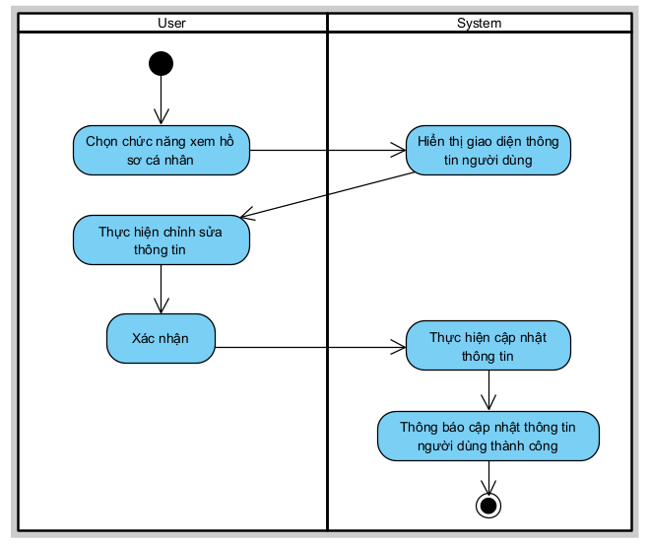**Activity Diagram**
* **Sequence Diagram**

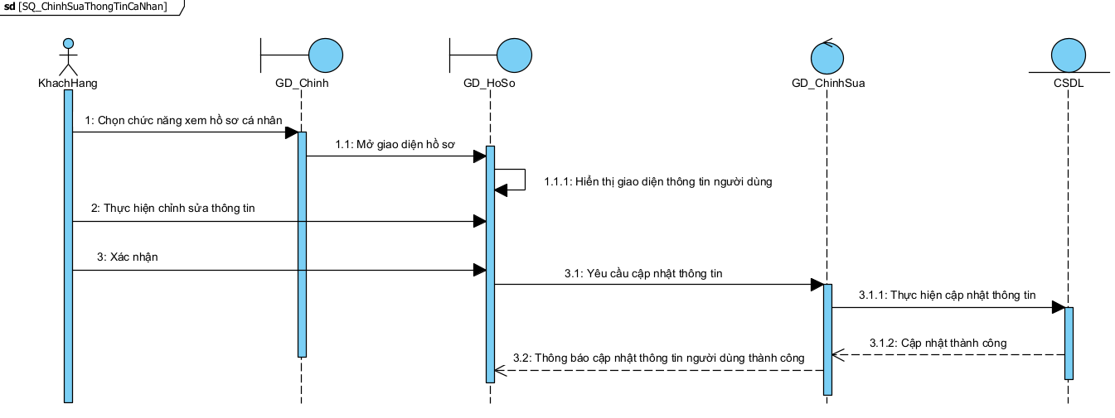

|  |  |  |
| --- | --- | --- |
| Mã Use Case | UC7 | |
| Tên Use Case | Cập nhật trạng thái đơn hàng | |
| Tác nhân | Quản trị viên | |
| Mô tả | Use case mô tả việc cập nhật trạng thái đơn hàng | |
| Dòng sự kiện | Tác nhân | Hệ thống |
| 1. Chọn chức năng quản lý đơn hàng  3. Chọn đơn hàng muốn cập nhật  5. Thay đổi trạng thái đơn hàng | 2. Hiển thị danh sách đơn hàng  4. Hiển thị thông tin chi tiết đơn hàng  6. Thông báo cập nhật thông tin người dùng thành công |
| Điều kiện trước | Đăng nhập | |
| Điều kiện sau | Không | |

* **Activity Diagram**

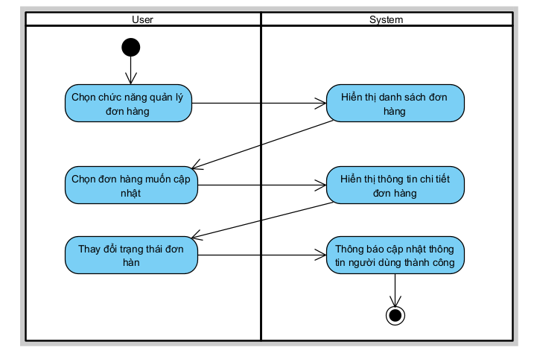

* **Sequence Diagram**

